建筑自动化系统与BIM模型的信息融合应用

赵君 柯振宇 纪文
（作者单位：东风设计研究院有限公司 430056）

摘 要：建筑自动化系统是应用于建筑物的自动控制系统，是建筑物建造后期，尤其是运营阶段的重要工具，是实现绿色、智能建筑的重要技术手段。BIM（建筑信息模型）是以三维数字技术为基础，集成了建筑工程项目各种相关信息的工程数据模型，其最大的优势在于实现建筑全生命周期的管理。然而，目前对BIM的研究、推广和应用主要聚焦在建筑的规划设计、生产制造和建造施工阶段，在运营维护阶段BIM基本没有发挥出其价值。建筑自动化系统是建筑运维阶段的重要信息载体和可靠工具。BIM要在建筑运营维护阶段发挥其作用，必然要与建筑自动化系统结合。东风院近几年承接了一些建筑自动化系统建设项目，通过将建筑自动化系统与BIM模型进行信息融合，打造出全新的信息集成应用模式，提升了用户体验感、管理效率和建筑智能化水平。本文将介绍建筑自动化系统与BIM模型信息融合应用的必要性和途径，并结合国内某世界500强企业研发中心BAS工程中的应用案例，探讨信息融合应用的优势和应该注意的问题。
关键词：建筑自动化系统 BIM模型 信息 融合

1 建筑自动化系统
建筑自动化系统（BAS）是应用于建筑物的自动控制系统。它综合应用了现代计算机技术、自动化控制技术和信息网络技术，实现对建筑内冷/热水、暖通、电气、动力、照明、能源等各类机电系统的综合监控，达到提升管理效率、降低维护成本和节省建筑能耗的目的。
建筑自动化系统的主要功能包含：对建筑物设备实现以最佳控制为中心的过程控制自动化；以运行状态检测和计量为中心的设备管理自动化；以安全状态监测为中心的防灾自动化；以节能运行为中心的能源管理自动化。其监控对象主要包含：冷/热源系统，供水/排水系统，空调/通风系统，电梯系统，电力系统，照明系统，能源系统（燃油/天然气）等。其主要优势在于创造安全可靠的运营条件，创造舒适宜人的工作环境，节省人工及提高管理效率，减少建筑物能源消耗。建筑自动化系统是建筑物建造后期，尤其是运营阶段的重要工具，是实现绿色、智能建筑的重要技术手段。
然而，目前的建筑自动化系统着重于建筑设备运行监控和能源管理，对建筑内部其它元素和信息并不关心。例如，建筑设备的品牌、材质、安装日期、内部构件、部件更换等，是建筑维保的重要信息，也是判断设备寿命和运行状态的重要依据，但这些信息在建筑自动化系统里无法获取。无法提供全面的信息服务，脱离建筑基础元素的设备监控，是目前建筑自动化系统的主要缺点。

2 建筑信息模型（BIM）
建筑信息模型（Building Information Modeling，缩写BIM）是以三维数字技术为基础，集成了建筑工程项目各种相关信息的工程数据模型。自2002年以来，国际建筑业兴起了以围绕BIM为核心的建筑信息化研究。BIM从建筑物诞生开始，为建筑物整个生命周期提供可信赖和共享的知识资源。
BIM领域的最新发展已经证明，建筑信息模型能非常成功的表达建筑语义信息（如墙体材质、门窗类型等），以及详细的几何描述。然而，成功表达在模型中的语义信息，在建设后期/运营阶段变的境遇尴尬。这是因为BIM模型并不能代表一个活生生的建筑实体，它只表达了一个竣工或准运行的建筑形式。这导致了BIM模型始终突破不了一个“建筑物使用手册”的定位。例如，查询BIM可以找到建筑物中某一个门的材质是否为木材，门是否按照规定的日期安装，或查询迄今为止在该门上做出的调整和更改。然而，使用BIM或基于BIM的信息基础设施，不可能实时获知此门是否在某个时间点上打开或关闭。因此，如果要让BIM模型成为一个实时信息库，建筑内部元素的实时状态信息，必须导入BIM模型。
BIM最大的优势在于实现建筑全生命周期的管理。建筑的生命周期可分为四个阶段：规划设计阶段、生产制造阶段、建造施工阶段、运营维护阶段。BIM在各阶段的应用框架如图1所示。

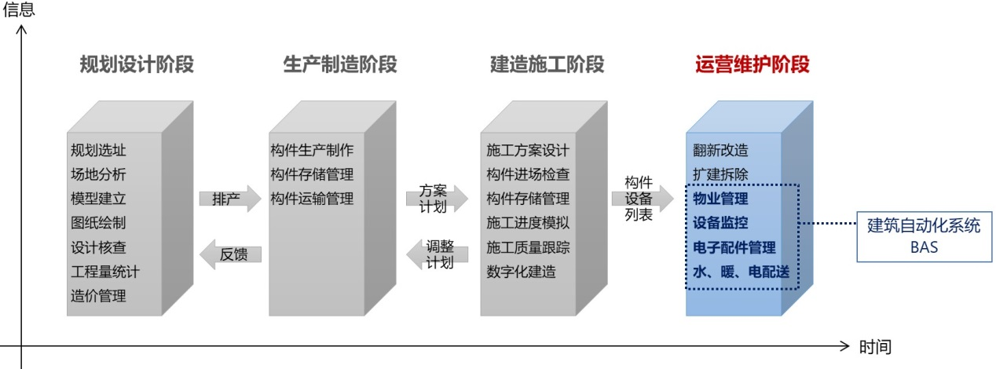
图1 BIM在建筑全生命周期中的应用框架
目前，对BIM的研究、推广和应用主要聚焦在前三个阶段，即规划设计阶段、生产制造阶段和建造施工阶段。而在时间占比最大，与建筑投资和使用者直接相关，最能体现BIM价值的运营维护阶段，BIM基本没有发挥出其价值。BIM在运营维护阶段可应用于物业管理、设备监控、电子配件管理、水/暖/电配送等领域，而这些领域是建筑自动化系统的主要功能领域。BIM要在建筑运营维护阶段发挥其作用，必然要与建筑自动化系统结合。

3 建筑自动化系统与BIM模型信息融合的必要性
BIM模型可提供建筑物内部构件的详细信息。BIM模型主要从建筑学语义的角度来传递和表达信息，而室内的实时信息需要由传感器提供。因此，作为一个活的生态系统，建筑物最精确的信息模型需要利用来自两方面的信息：
1）BIM模型表达的建筑语义信息；
2）真实或虚拟的传感器传递的实时信息。
建筑内部的传感器监控每个建筑元素（集成进BIM模型的数据对象），并提供建筑元素的状态信息，包含空间状态（房间、楼层、走廊等）。建筑内的环境条件如温度、湿度、气体浓度、噪音分贝、生物存在信息、空气质量等也可以被实时监测。这些信息通常由建筑自动化系统采集、分析、存储，实现数据的整合利用。现代信息技术的发展，已经实现将这些数据存储在云服务器中，通过互联网共享。
由建筑自动化系统整合应用的建筑实时数据，正好可以弥补BIM模型的实时数据缺陷。而BIM模型中的建筑语义信息，正好可以解决建筑自动化系统的信息不全。BIM模型传递的信息不会随时间的变化而变化，我们称之为“静态信息”。建筑自动化系统传递的信息是实时的，随时间变化而变化，我们称之为“动态信息”。要打造一个活的建筑生态系统，实现真实建筑的数字孪生模型，必须要将建筑自动化系统和BIM模型进行信息融合，组建一个“静态数据”和“动态数据”的共享平台。
从应用角度来看，将建筑自动化系统的“动态信息”和BIM模型的“静态信息”结合，可拓展建筑自动化系统的功能应用范围，还能实现BIM在建筑运维阶段的应用。建筑自动化系统致力于建筑设备管理与控制，实现建筑智能运营与维护。BIM致力于虚拟可视化技术的应用，实现建筑工程信息化。二者信息融通，可提升各自的价值，还能开发出很多新的人性化功能。例如，在建筑自动化系统中，可应用BIM的3D模型进行设备、设施监控，人机交互将更加便捷。在BIM模型中，根据建筑内部的实时温度分布，可以分析建筑内部热量场和空气流向，作为判断、优化建筑内部格局的依据。建筑自动化系统与BIM模型信息融合应用模式见图2。

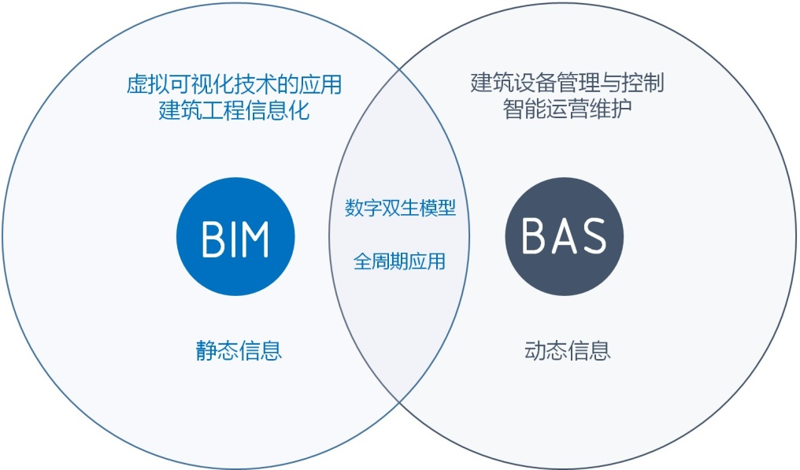
图2 建筑自动化系统与BIM模型信息融合应用模式

4 信息融合应用的实现途径
根据目前的工程实际经验，要实现建筑自动化系统与BIM模型的信息融合应用，通常要经过以下6个步骤：
1）全面的动态数据采集与集成
该步骤主要由建筑自动化系统完成。建筑自动化系统需要对建筑内部的实时数据进行全面的采集，主要包含：空调/送排风系统数据，给排水系统数据，供配电系统数据，照明系统数据，电梯控制系统数据，车库管理系统数据，环境监测系统数据，能源（燃油/天然气/电力等）消耗数据等。建筑自动化系统将采集到的数据进行集成和整理，包括数据编码、分类、定义，与建筑构件建立对应关系。
2）3D可视化平台的构建
该步骤主要通过BIM技术实现。由BIM建立一个建筑虚拟仿真模型，包含建筑内部所有要素及其属性信息。BIM模型完成后，还需进行模型整合和轻量化处理，以达到实际应用要求。模型的轻量化处理主要是对模型进行重构，剔除与运维无关的信息，形成一个建筑3D可视化图形平台，为动态数据融入做好图形支撑。
3）3D模型的数据融合
该步骤是在3D可视化图形平台上，建立图形与数据的对应关系。如前所述，建筑自动化系统集成的数据与建筑构件是对应的，3D可视化图形平台上的图形元素与建筑构件也是对应的。将二者数据进行信息关联，形成一个与建筑实际状态完全匹配的数据库。此外，建筑自动化系统未包含的数据，例如一些特殊的安防信息、视频监控信息，也应在该环节融入3D模型。完成该步骤后，3D模型不再是一个简单的建筑图形展示，而是带有建筑实时数据的数字化模型。
4）数字化模型与控制策略衔接
要达到虚拟仿真、数字孪生的要求，数字化模型中的数据必须形成1对1（1 to 1）或1对多（1-N）的关联关系，以模拟建筑内部元素实际的联动效果、运行场景。因此，数字化模型需要融入一定的建筑自动化控制策略，实现各信息要素间的联动。例如室内CO2浓度超限连锁启动新风机送新风，相关数据的内在的逻辑联系和图形元素的效果表达，都要在数字化模型中完成。
5）信息实时交互
该步骤主要是进行硬件配置和通信协议开发，以解决不同系统间的数据交换、模型与用户之间的交互问题。
6）适应多种应用场合
该步骤主要是进行应用软件的开发，如触摸屏、移动APP、WEB端等，以适应多种应用场合。

5 应用案例
建筑自动化系统与BIM模型的信息融合应用，已在国内某世界500强企业的研发中心大楼成功验证。该大楼将这套数字化图形平台用于建筑维护管理、运营管理和模拟仿真，使大楼更具科技感和现代感，提升了大楼管理水平和用户体验。
成功融合了建筑自动化系统和BIM模型的数字化图形平台（软件界面参见图3），具有以下优势：
1）用户体验感提升。建筑监控系统通常采用流程图式的交互界面，具有一定专业性，且信息展示不够全面。结合BIM模型开发的3D监控界面，直观友好，展示信息全面，即使是新用户也能快速上手使用。
2）大楼管理效率提升。传统的监控方式只能查看现场设备的运行状态，且监控系统种类繁多。该系统能查看建筑内部所有元素的属性信息、状态信息，真正实现一套软件监控所有设施。此外，该系统还拥有触摸屏、办公计算机、手机/PAD等移动终端、监控中心等多种应用手段，实现全面的实时监控。
3）系统更加智能。该系统充分应用了前期设计阶段的成果，包含了建筑从规划设计至运营维护阶段的所有数据，真正实现了建筑全生命周期管理。用户在运维管理中需要的所有数据，都可以通过该系统查询。由于其数据丰富全面，随着数据分析和智能化技术的不断发展，基于该平台可以开发出很多应用，衔接未来科技的无限可能。
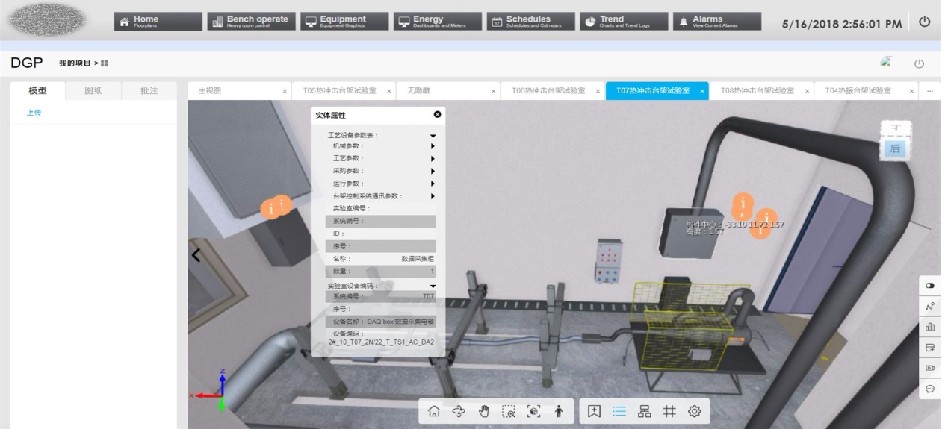
图3 软件界面
在具体实施过程中，要注意系统硬件和软件的标准化、规范化以及质量管控等方面的问题，基础工作尤为重要。具体的经验如下：
1）设备层方面，要建立设备编码标准，降低后期设备和数据的管理难度；
2）控制层方面，控制器、设备通讯接口要统一，便于通讯与数据集成；
3）监控层方面，要做好软件模块化、标准化，以缩短开发周期；
4）信息融合方面，由于视频监控系统自身特点、网络局限等方面因素，进行信息融合的难度较大。

6 结语
建筑自动化系统与BIM模型的信息融合应用是大势所趋。目前的应用仍处于起步阶段。国内外尚未出现比较权威的产品和解决方案。随着物联网、大数据分析和人工智能技术的不断发展，建筑自动化系统将更加智能、高效。前沿的图形分析、处理技术，融合虚拟现实的人机交互，也会让BIM模型更加易于使用，不断拓展BIM模型的应用空间。二者的信息融合，将打造一个满足建筑全产业链和工程建设全生命周期的智能化数据应用平台，提升建筑运营维护和智能化水平，让建筑更具生命力。

参考文献
【1】U.Isikdag，《BIM and IoT:A Synopsis from GIS Perspective》，The International Archives of the Photogrammetry, Remote Sensing and Spatial Information Sciences, Volume XL-2/W4，20015-10

作者简介
赵君，男，现就职于东风设计研究院有限公司，自动化工程师，主要参与东风本田第二工厂项目、华晨宝马发动机工厂建设项目等。
地址：中国.武汉 经济技术开发区东风三路一号东合中心A座
邮编：430056
联系电话：13720325685
邮箱：zhao-jun@mail.dfd.cn

柯振宇，男，现就职于东风设计研究院有限公司，自动化工程师，主要参与佛吉亚亚太总部和中国研发中心BAS工程项目、东合中心三期南区智能化项目等。
地址：中国.武汉 经济技术开发区东风三路一号东合中心A座
邮编：430056
联系电话：15926395270
邮箱：kezy2359@mail.dfd.cn

纪文，女，现就职于东风设计研究院有限公司，建筑设计高级工程师，主要参与神龙三厂项目、东风本田三厂项目，以及多个大型整车及新能源汽车工厂的BIM设计项目。
地址：中国.武汉 经济技术开发区东风三路一号东合中心A座
邮编：430056
联系电话：18672760501
邮箱：jiw@mail.dfd.cn

